Forms

# Program 1:

<!DOCTYPE html>

<html lang="en">

<head>

    <meta charset="UTF-8">

    <meta name="viewport" content="width=device-width, initial-scale=1.0">

    <title>Registration Form</title>

    <style>

        body {

            font-family: Arial, sans-serif;

            margin: 20px;

        }

        form {

            max-width: 300px;

            margin: auto;

            padding: 20px;

            border: 1px solid #ccc;

            border-radius: 5px;

            box-shadow: 0 4px 8px rgba(0, 0, 0, 0.1);

        }

        label {

            display: block;

            margin: 10px 0 5px;

        }

        input {

            width: 100%;

            padding: 8px;

            margin-bottom: 15px;

            border: 1px solid #ccc;

            border-radius: 4px;

        }

        button {

            padding: 10px;

            color: white;

            background-color: #007BFF;

            border: none;

            border-radius: 4px;

            cursor: pointer;

        }

        button:hover {

            background-color: #0056b3;

        }

    </style>

</head>

<body>

    <h2 align="center">Registration Form</h2>

    <form>

        <label for="username">Username:</label>

        <input type="text" id="username" name="username" required>

        <label for="email">Email:</label>

        <input type="email" id="email" name="email" required>

        <label for="password">Password:</label>

        <input type="password" id="password" name="password" required>

        <button type="submit">Register</button>

        <button type="reset">Reset</button>

    </form>

</body>

</html>

# OutPut :

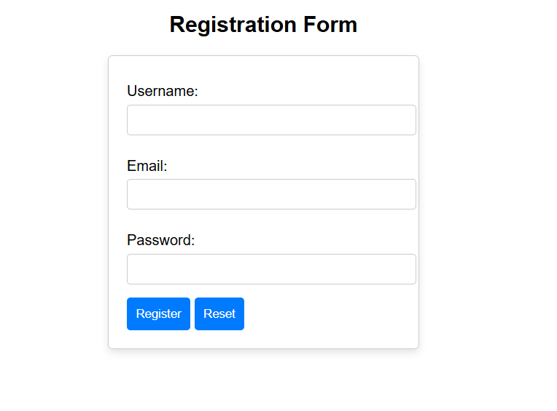

# Program 2 :

<!DOCTYPE html>

<html lang="en">

<head>

    <meta charset="UTF-8">

    <meta name="viewport" content="width=device-width, initial-scale=1.0">

    <title>Survey Form</title>

    <style>

        body {

            font-family: Arial, sans-serif;

            margin: 20px;

        }

        form {

            max-width: 400px;

            margin: auto;

            padding: 20px;

            border: 1px solid #ccc;

            border-radius: 5px;

        }

        p {

            margin: 15px 0 5px;

        }

        label {

            margin-left: 10px;

        }

        textarea {

            width: 100%;

            padding: 8px;

            margin-top: 10px;

        }

        button {

            padding: 10px 15px;

            color: white;

            background-color: #28a745;

            border: none;

            border-radius: 4px;

        }

        button:hover {

            background-color: #218838;

        }

    </style>

</head>

<body>

    <h2 align="center">Survey Form</h2>

    <form>

        <p>Gender:</p>

        <input type="radio" id="male" name="gender" value="Male">

        <label for="male">Male</label><br>

        <input type="radio" id="female" name="gender" value="Female">

        <label for="female">Female</label><br>

        <p>Hobbies:</p>

        <input type="checkbox" id="reading" name="hobbies" value="Reading">

        <label for="reading">Reading</label><br>

        <input type="checkbox" id="traveling" name="hobbies" value="Traveling">

        <label for="traveling">Traveling</label><br>

        <input type="checkbox" id="gaming" name="hobbies" value="Gaming">

        <label for="gaming">Gaming</label><br>

        <label for="comments">Comments:</label>

        <textarea id="comments" name="comments" rows="4" cols="50"></textarea>

        <br><br>

        <button type="submit">Submit</button>

    </form>

</body>

</html>

# OutPut :

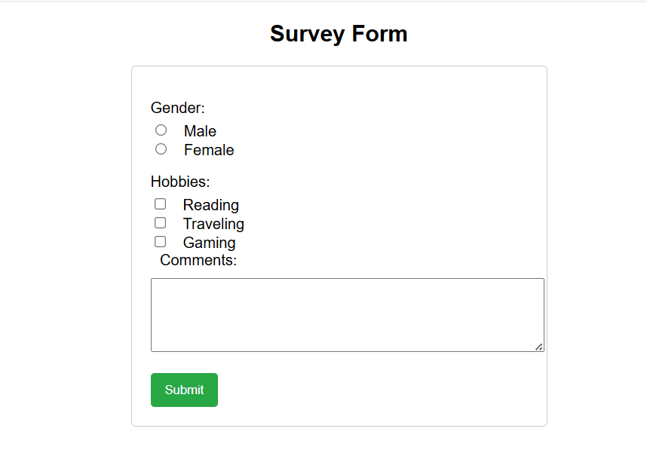

# Program 3 :

<!DOCTYPE html>

<html lang="en">

<head>

    <meta charset="UTF-8">

    <meta name="viewport" content="width=device-width, initial-scale=1.0">

    <title>Login Form</title>

    <style>

        body {

            font-family: Arial, sans-serif;

            margin: 20px;

        }

        form {

            max-width: 300px;

            margin: auto;

            padding: 20px;

            border: 1px solid #ccc;

            border-radius: 5px;

            background-color: #f9f9f9;

        }

        label {

            display: block;

            margin: 10px 0 5px;

        }

        select, input {

            width: 100%;

            padding: 8px;

            margin-bottom: 15px;

        }

        button {

            width: 100%;

            padding: 10px;

            color: white;

            background-color: #007BFF;

            border: none;

            border-radius: 4px;

        }

        button:hover {

            background-color: #0056b3;

        }

    </style>

</head>

<body>

    <h2 align="center">Login Form</h2>

    <form>

        <label for="role">Select your role:</label>

        <select id="role" name="role">

            <option value="user">User</option>

            <option value="admin">Admin</option>

            <option value="guest">Guest</option>

        </select>

        <label for="password">Password:</label>

        <input type="password" id="password" name="password" required>

        <button type="submit">Login</button>

    </form>

</body>

</html>

# OutPut :

# Program 4 :

<!DOCTYPE html>

<html lang="en">

<head>

    <meta charset="UTF-8">

    <meta name="viewport" content="width=device-width, initial-scale=1.0">

    <title>File Upload Form</title>

    <style>

        body {

            font-family: Arial, sans-serif;

            margin: 20px;

        }

        form {

            max-width: 350px;

            margin: auto;

            padding: 20px;

            border: 1px solid #ccc;

            border-radius: 5px;

        }

        label {

            display: block;

            margin: 10px 0 5px;

        }

        input {

            width: 100%;

            padding: 8px;

            margin-bottom: 15px;

        }

        button {

            padding: 10px 15px;

            background-color: #28a745;

            color: white;

            border: none;

            border-radius: 4px;

        }

        button:hover {

            background-color: #218838;

        }

    </style>

</head>

<body>

    <h2 align="center">File Upload Form</h2>

    <form>

        <label for="age">Enter your age:</label>

        <input type="number" id="age" name="age" min="1" max="100">

        <label for="profile">Upload Profile Picture:</label>

        <input type="file" id="profile" name="profile">

        <button type="submit">Submit</button>

    </form>

</body>

</html>

# OutPut :

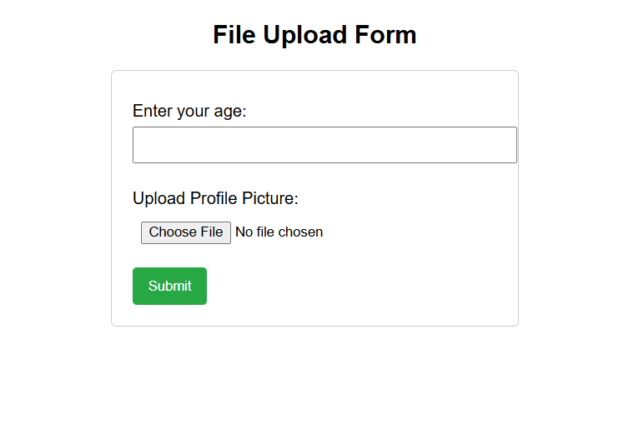

# Program 5 :

<!DOCTYPE html>

<html lang="en">

<head>

    <meta charset="UTF-8">

    <meta name="viewport" content="width=device-width, initial-scale=1.0">

    <title>Search and Date Picker</title>

    <style>

        body {

            font-family: Arial, sans-serif;

            margin: 20px;

        }

        form {

            max-width: 350px;

            margin: auto;

            padding: 20px;

            border: 1px solid #ccc;

            border-radius: 5px;

        }

        label {

            display: block;

            margin: 10px 0 5px;

        }

        input {

            width: 100%;

            padding: 8px;

            margin-bottom: 15px;

        }

        button {

            padding: 10px 15px;

            background-color: #007BFF;

            color: white;

            border: none;

            border-radius: 4px;

        }

        button:hover {

            background-color: #0056b3;

        }

    </style>

</head>

<body>

    <h2 align="center">Search and Date Picker</h2>

    <form>

        <label for="search">Search:</label>

        <input type="search" id="search" name="search">

        <label for="dob">Date of Birth:</label>

        <input type="date" id="dob" name="dob">

        <button type="submit">Submit</button>

    </form>

</body>

</html>

# OutPut :

# 